UBND QUẬN HÀ ĐÔNG  PHÒNG GIÁO DỤC VÀ ĐÀO TẠO  Số: 202 /PGD&ĐT  V/v: triển khai cuộc thi "ATGT cho nụ cười ngày mai" danh cho giáo viên và học sinh THCS năm học 2019 – 2020 | CỘNG HOÀ XÃ HỘI CHỦ NGHĨA VIÊT NAM  Độc lập - Tự do - Hạnh phúc  Hà Nội, ngày 02 tháng 03 năm 2020

Kính gửi: | Ông (bà) Hiệu trưởng các trường THCS.

Thực hiện Công văn số 258/BGDĐT-GDTrH ngày 31/01/2020 của Bộ Giáo dục và Đào tạo (GDĐT) về triển khai cuộc thi "An toàn giao thông cho nụ cười ngày mai" dành cho học sinh và giáo viên trung học năm học 2019-2020; Công văn số 441/SGDĐT-CTTT ngày 13/02/2020 của Sở GDĐT về việc triển khai cuộc thi “An toàn giao thông (ATGT) cho nụ cười ngày mai” dành cho giáo viên và học sinh trung học năm học 2019 - 2020;
Phòng Giáo dục và Đào tạo yêu cầu ông (bà) Hiệu trưởng các trường THCS chỉ đạo giáo viên và học sinh tích cực tham gia cuộc thi “An toàn giao thông cho nụ cười ngày mai” năm học 2019 – 2020, cụ thể như sau:
I. ĐỐI TƯỢNG DỰ THI
- Cán bộ, Giáo viên các trường THCS trên địa bàn Quận;
- Học sinh cấp THCS.
II. NỘI DUNG, HÌNH THỨC, THỜI GIAN TỔ CHỨC CUỘC THI
1. Nội dung
a) Cuộc thi dành cho học sinh: Gồm 02 vòng thi
- Vòng 1: Thi trắc nghiệm về kiến thức An toàn giao thông, Luật giao thông đường bộ và câu hỏi tự luận.
- Vòng 2: Giao lưu tìm hiểu kiến thức và kỹ năng tham gia giao thông an toàn, dành cho học sinh có thành tích xuất sắc ở Vòng 1.
b) Cuộc thi dành cho giáo viên: Gồm 02 vòng thi
- Vòng 1: Thi trắc nghiệm về kiến thức An toàn giao thông, Luật giao thông đường bộ, làm bài tự luận và chia sẻ kinh nghiệm về giảng dạy, giáo dục ATGT cho học sinh hoặc xử lý tình huống sư phạm.
- Vòng 2: Dành cho giáo viên có thành tích xuất sắc ở Vòng 1
+ Giáo viên chọn nội dung của tài liệu "An toàn giao thông cho nụ cười ngày mai" cấp THCS xây dựng kế hoạch bài dạy và dạy thử nghiệm.
+ Sản phẩm dự thi là hồ sơ dạy học, bao gồm:
(1) Kế hoạch dạy học chủ đề/bài học đã xây dựng, được tổ chức thành các hoạt động học của học sinh theo phương pháp, kĩ thuật dạy học tích cực.
(2) Thiết bị dạy học và học liệu (nếu có): được sử dụng để hỗ trợ hoạt động của học sinh theo tiến trình dạy học đã thiết kế, có thể là: mô hình, video clip, âm thanh, hình ảnh, tranh, sơ đồ...
(3) Báo cáo về việc thử nghiệm tiến trình dạy học đã thiết kế (không quá 2 trang A4), kèm theo minh chứng về hoạt động dạy học đã tiến hành, giáo viên có thể lựa chọn các minh chứng như: đoạn video clip minh họa các hoạt động học điển hình (dung lượng không quá 30MB); sản phẩm của các hoạt động học và kết quả thực hiện các nhiệm vụ học tập của học sinh.
Tiêu chí chấm sản phẩm dự thi vận dụng theo Công văn số 5555/BGDĐT-GDTrH, ngày 08/10/2014 của Bộ GDĐT.
2. Cách thức nhận đề thi
Giáo viên và học sinh tra cứu trên
website: https://giaoducatgttrongtruonghoc.com.vn/
3. Cách thức dự thi và nộp bài thi
Giáo viên và học sinh tham gia dự thi có thể chọn một trong hai hình thức dự thi và nộp bài dự thi như sau:
b) Cách 1: Học sinh và giáo viên trả lời trực tiếp câu hỏi trắc nghiệm và đính kèm bài tự luận trực tiếp trên trang website: https://giaoducatgttrongtruonghoc.com.vn/. Phòng GD&ĐT khuyến khích các đơn vị tổ chức cho học sinh và giáo viên tham gia cuộc thi trực tiếp trên trang website: https://giaoducatgttrongtruonghoc.com.vn/ . Hướng dẫn các bước tham dự thi và nộp bài được đính kèm công văn này.
a) Cách 2: trong trường hợp không thể thi trực tuyến, học sinh và giáo viên có thể trả lời câu hỏi trắc nghiệm và tự luận trên giấy và nộp bài dự thi tại trường. Nhà trường thu bài dự thi của giáo viên và học sinh, gửi về Phòng GD&ĐT; Phòng GD&ĐT tập hợp bài dự thi của các nhà trường và gửi về sở GDĐT.(đ/c Đạt nhận, chậm nhất ngày 24/03/2020)
4. Thời gian tổ chức cuộc thi
a) Vòng 1
- Từ ngày 02/03/2020 đến 24/03/2020: Các trường phát động cuộc thi; giáo viên, học sinh làm bài thi; các trường tập hợp bài thi của giáo viên và học sinh gửi về Phòng GD&ĐT trước ngày 24/03/2020.
b) Vòng 2
- Bài dự thi vòng 2 dành cho giáo viên được nộp cho Ban tổ chức trước khi tổ chức ngày Hội giao lưu và tổng kết trao giải 07 ngày.
- Dự kiến tuần II tháng 4 năm 2020: tổ chức thi vòng 2 cho học sinh có thành tích xuất sắc ở vòng 1; giao lưu giáo viên có thành tích xuất sắc ở vòng 1; tổng kết, trao giải cho các cá nhân đoạt giải.
- Địa điểm: Dự kiến tại thành phố Đà Lạt hoặc thành phố Cần Thơ.
III. CƠ CẤU GIẢI THƯỞNG (chung cho toàn quốc)
1. Cuộc thi dành cho học sinh
- Tổng số: 385 giải thưởng. Gồm:
+ 05 giải nhất, mỗi giải bao gồm 01 giấy chứng nhận đoạt giải, 01 máy tính bảng.
+ 10 giải nhì, mỗi giải bao gồm 01 giấy chứng nhận đoạt giải, 01 điện thoại di động.
+ 200 giải ba, mỗi giải bao gồm 01 giấy chứng nhận đoạt giải, 01 đồng hồ đeo tay.
+ 1000 giải khuyến khích, mỗi giải bao gồm 01 giấy chứng nhận đoạt giải và 01 mũ bảo hiểm Honda.
2. Cuộc thi dành cho giáo viên
- Tổng số: 222 giải thưởng. Gồm:
+ 03 giải nhất, mỗi giải bao gồm 01 giấy chứng nhận đoạt giải, 01 laptop.
+ 09 giải nhì, mỗi giải bao gồm 01 giấy chứng nhận đoạt giải, 01 máy tính bảng.
+ 60 giải ba, mỗi giải bao gồm 01 giấy chứng nhận đoạt giải, 01 điện thoại di động.
+ 150 giải khuyến khích, mỗi giải bao gồm 01 giấy chứng nhận đoạt giải và 01 mũ bảo hiểm Honda.
Phần thưởng chưa bao gồm thuế thu nhập cá nhân, Công ty Honda Việt Nam sẽ chịu toàn bộ chi phí thuế thu nhập cá nhân phát sinh từ việc nhận phần thưởng này.
IV. KINH PHÍ TỔ CHỨC CUỘC THI
Học sinh và giáo viên đạt giải cao vòng 1 và được tham gia dự thi vòng 2, kinh phí do Công ty Honda Việt Nam tài trợ gồm: kinh phí ăn, lưu trú, đi lại cho giáo viên và học sinh đạt giải tham dự Hội giao lưu và Lễ trao giải.
Phòng Giáo dục và Đào tạo đề nghị ông (bà) Hiệu trưởng các trường chỉ đạo triển khai tới toàn thể cán bộ, giáo viên và học sinh trong nhà trường để cuộc thi đạt hiệu quả cao.
Trong quá trình thực hiện cần trao đổi thông tin xin liên hệ Đ/c Bùi Tiến Đạt, số điện thoại: 0987517583; email: tiendatpgd@gmail.com./.
Nơi nhận:  - Như trên;  - Lãnh đạo, CV Phòng GD&ĐT;  - Lưu: VT. | KT.TRƯỞNG PHÒNG  PHÓ TRƯỞNG PHÒNG  (Đã ký)  Nguyễn Thị Thu Hương

HƯỚNG DẪN
CÁCH THỨC THAM GIA DỰ THI VÀ NỘP BÀI TRỰC TUYẾN
Cuộc thi "An toàn giao thông cho nụ cười ngày mai" cấp trung học năm học 2019-2020
(Kèm theo Công văn số /PGD&ĐT ngày tháng 03 năm 2020)

Bước | Hướng dẫn | Minh họa
1 | Đăng nhập vào trang website: http://giaoducatgttrongtruonghoc.com.vn | 
2 | Bấm trực tiếp vào nút màu xanh có nội dung  “Tham gia thi trực tuyến” | 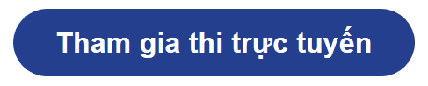
3 | Tại mục “Làm bài online”, bấm vào nút tương ứng để chọn đối tượng dự thi (Học sinh THCS, Học sinh THPT, Giáo viên THCS, Giáo viên THPT). | 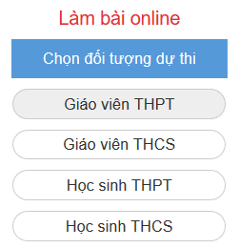
4 | Điền đúng và đủ thông tin cá nhân để đăng ký tham gia cuộc thi → Bấm nút “BẮT ĐẦU LÀM BÀI”. | 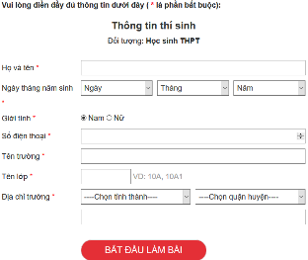
5 | Trả lời đầy đủ các câu hỏi trắc nghiệm → Bấm nút “XÁC NHẬN HOÀN THÀNH PHẦN THI TRẮC NGHIỆM”  → Màn hình sẽ chuyển sang bước làm bài tự luận | 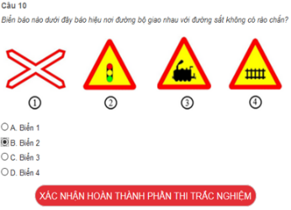
6 | Đọc câu hỏi tự luận và làm bài trên bản word → lưu bài tự luận bản word trên máy tính (dung lượng không quá 3MB/bài) → bấm nút “Đính kèm bài tự luận” → chọn file word bài tự luận lưu trên máy tính → bấm nút “Gửi bài” | 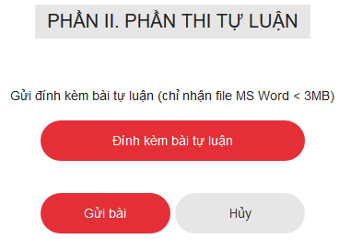
7 | Bài dự thi hoàn thành phải thỏa mãn 02 điều kiện sau:  - Hoàn thành phần trắc nghiệm (bước 5)  - Hoàn thành phần tự luận (bước 6)  Sau khi hoàn thành bước 5 và bước 6 trên màn hình xuất hiện thông báo “Bạn đã gửi bài thành công”. | 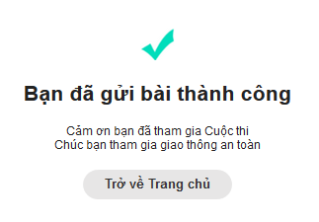
Lưu ý:
1. Bài dự thi sau khi gửi sẽ không được phép chỉnh sửa lại.
2. Nhằm tiết kiệm thời gian và hạn chế tình trạng truy cập bị giãn đoạn do máy chủ (server) quá tải, học sinh, giáo viên nên chuẩn bị phương án trả lời phần trắc nghiệm và làm bài tự luận trên bản word trước khi truy cập để tham gia thi trực tuyến.

